Rockwool SeaRox® SL Industrie/Marine - Steinwolle-Akustikdämmplatte

DEUTSCHE ROCKWOOL

Eigenschaften

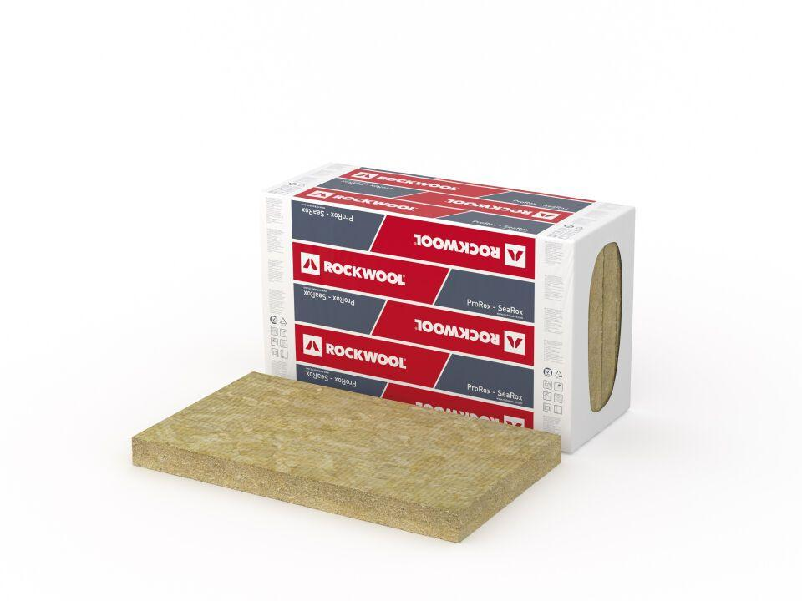

Werkstoff

Steinwolle

Breite (mm)

600,00

Länge (mm)

1.000,00

Stärke (mm)

25,00 - 100,00

Kaschierung

einseitig, unkaschiert

Werkstoff Kaschierung, Beschichtung

Aluminiumfolie